Descripción del microservicio: microservicio para gestionar propiedad

Diagrama de Clases:

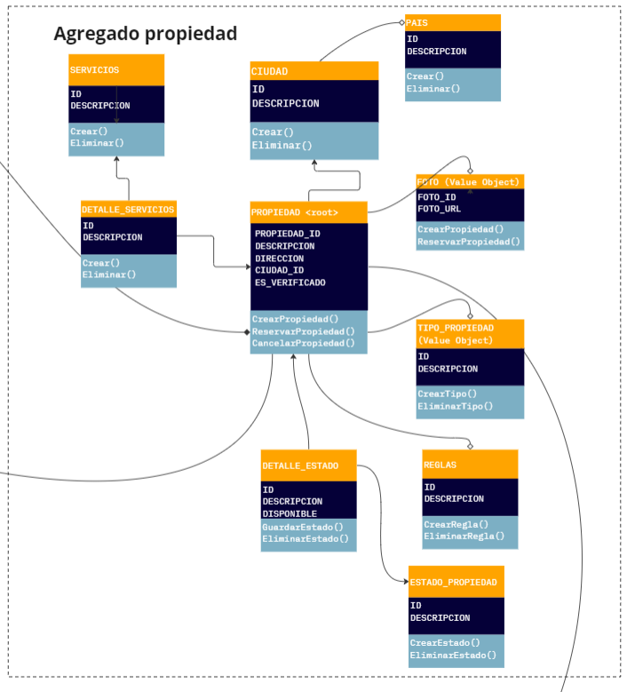

Repositorio: <https://github.com/isauranina/AgregatePropiedad.git>

Repositorio Diagrama: <https://miro.com/app/board/uXjVM5vV3HA=/>

Video: <https://youtu.be/MqwCgofqvQE>